Практика формирования баз данных, отражающих индикаторы развития деятельности и повышения рейтинга университета

С.В. Литвинов

Рассмотрим формирование базы данных, отражающих индикаторы развития деятельности и повышения рейтинга университета, на примере системы, разработанной для Южного федерального университета. Необходимость разработки такой базы данных была обусловлена потребностью в мониторинге и анализе целевых показателей развития, утвержденных в 2011 году Программой развития федерального государственного автономного образовательного учреждения высшего профессионального образования «Южный федеральный университет» на 2011 - 2021 годы [1], с целью регулирования устойчивого развития университета [2].
Первым и при этом одним из важнейших шагов в разработке базы данных явился вопрос выбора СУБД. Инструмент, с помощью которого предполагается производить разработку системы, должен отвечать как текущим, так и прогнозируемым потребностям пользователей конечного продукта. Выбор системы управления базами данных, таким образом, является многопараметрической задачей. В качестве одного из основных критериев при выборе системы предлагается рассматривать наличие возможности реализации реляционной модели данных (РМД).
Выбор реляционной модели данных основан на следующих ее достоинствах [3]:
- формирование таблиц как единственной информационной конструкции, что влечет за собой простоту понимания пользователем;
- базирующие на математическом аппарате строгие правила, определяющие проектирование базы;
- возможность простым и понятным способом реализовать сложные логические связи при отсутствии такого недочета, как ослабленный контроль их целостности;
- независимость данных от структуры базы данных;
- отсутствие необходимости понимания организации конкретной базы для построения запросов.
Как наиболее полно отвечающая поставленным задачам была выбрана СУБД MySQL.
Высокоуровневое (концептуальное) проектирование базы данных, отражающей индикаторы развития деятельности и повышения рейтинга университета, было реализовано путем построения ER-модели (от англ. entity-relationship model – модель сущность – связь [4]), визуально воплощенной с помощью ER-диаграммы (см. рис. 1).
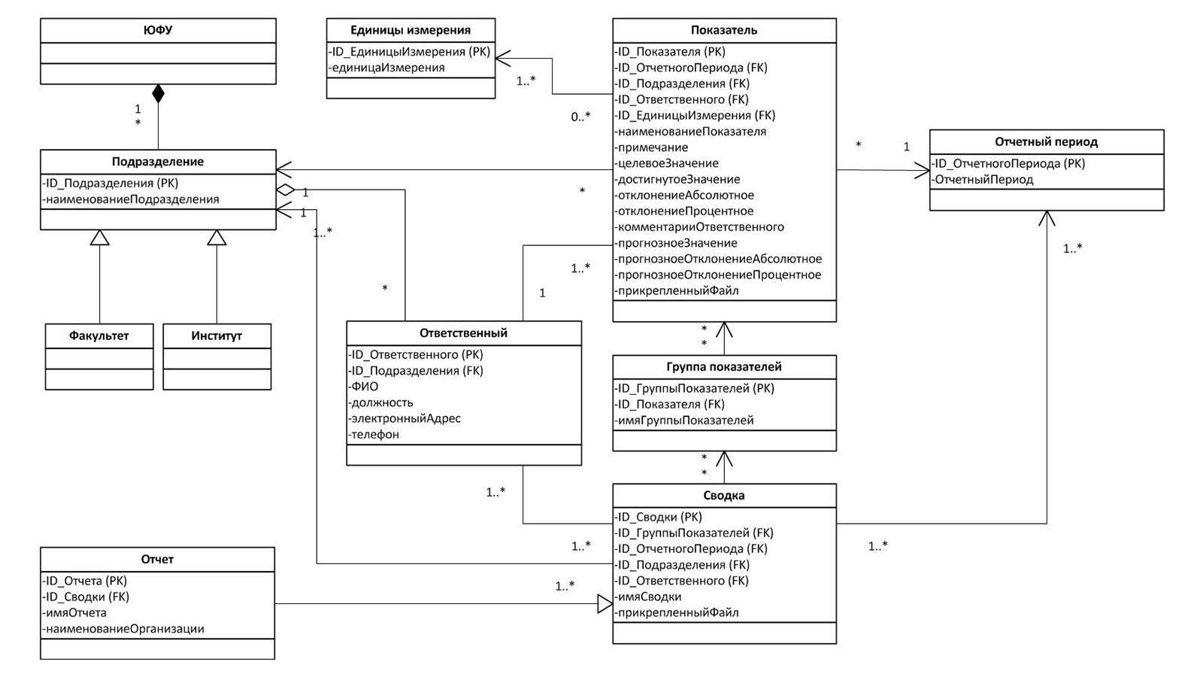
Рисунок 1 – ER-модель базы данных, отражающей индикаторы развития деятельности и повышения рейтинга университета

Рассмотрим приведенную модель подробней.
Все индикаторы собраны в сущности (таблице) «Показатель». Для облегчения работы показатели разбиваются по тематическим группам: таблица «Группы показателей» содержит в качестве внешних ключей ID показателей, входящих в нее. Сущность «Группы показателей» связана с сущностью «Показатель» отношением навигации.
Группы показателей могут быть объединены в сводки (таблица «Сводки»), частным случаем которых могут являться внешние и / или внутренние отчеты (сущность «Отчеты», обобщаемая в сущность «Сводки»).
Три рассмотренные выше таблицы связаны отношениями вида «* *» («многие-ко-многим»), т.к. каждый показатель может входить в различные группы показателей, а каждая группа показателей, в свою очередь, может входить в различные сводки. При этом в одну сводку может входить несколько групп показателей, а группа показателей, очевидно, объединяет несколько показателей.
С показателями связаны следующие сущности:
- «Отчетный период», содержащая временной период, для которого задано значение показателя. Связь сущности «Отчетный период» с сущностью «Показатель» имеет вид «1 *» («один-ко-многим»), т.к. каждому периоду соответствует ряд показателей, однако конкретное значение показателя относится к определенному периоду.
- «Подразделение», содержащая структурное подразделение ЮФУ, к которому относится показатель. Связь имеет вид «1 *», т.к. каждый конкретный показатель соответствует определенному подразделению, но при этом одному подразделению поставлены в соответствие несколько показателей. Сущность «Подразделение» обобщает в себе две сущности: «Факультет» (которая отвечает за факультеты ЮФУ) и «Институт» (которая отвечает за научно-исследовательские институты). Сущность «Подразделение» связано композитной связью с сущностью «ЮФУ».
- «Ответственный», содержащая ответственное за мониторинг конкретного подразделения лицо. Данная сущность связано связью агрегации с рассмотренной выше сущностью «Подразделение», поскольку ответственное лицо является сотрудником подразделения, за мониторинг которого оно отвечает. Связь сущности «Ответственный» с сущностью «Показатель» имеет вид «1 1..*», поскольку за каждый показатель отвечает конкретный сотрудник, но при этом сотрудник может отвечать как за один, так и за несколько показателей.
Рассмотрим, какие поля, определенные соответствующими документами [5, 6], содержит каждая из описанных в модели сущностей. Будем обозначать ключевые поля с помощью маркера ID. Первичные ключи обозначим с помощью букв PK (от англ. primary key), а внешние ключи – с помощью букв FK (foreign key).
Показатель:
- ID Показателя (PK)
- ID Отчетного периода (FK)
- ID Подразделения (FK)
- ID Ответственного (FK)
- ID Единицы измерения (FK)
- наименование показателя
- примечание (поле, в котором администратор может подробнее раскрыть для ответственного лица смысл данного показателя)
- целевое значение (значение, отраженное в Программе развития ЮФУ)
- достигнутое значение (значение, которое было достигнуто в отчетном периоде)
- отклонение абсолютное (автоматически вычисляемая разница между целевым и достигнутым значением в абсолютных величинах)
- отклонение процентное (автоматически вычисляемая разница между целевым и достигнутым значением в процентном выражении)
- комментарии ответственного (текстовое поле, в котором ответственное лицо может оставить комментарий в свободной форме, например, обосновав величину отклонения)
- прогнозное значение
- прогнозное отклонение абсолютное
- прогнозное отклонение процентное
- прикрепленный файл (ответственное лицо может прикрепить файл с необходимыми данными)
Группа показателей:
- ID Группы показателей (PK)
- ID Показателя (FK)
- имя группы показателей
Сводка:
- ID Сводки (PK)
- ID Группы показателей (FK)
- ID Отчетного периода (FK)
- ID Подразделения (FK)
- ID Ответственного (FK)
- имя сводки
- прикрепленный файл
Отчет:
- ID Отчета (PK)
- ID Сводки (FK)
- имя отчета
- наименование организации (название внешнего контролера, для которого предоставляется отчет)
Отчетный период:
- ID Отчетного периода (PK)
- отчетный период (например, год, к которому относятся индикаторы)
Ответственный:
- ID ответственного (PK)
- ID Подразделения (FK)
- ФИО (имя сотрудника, являющегося ответственным лицом)
- должность (должность, которую занимает сотрудник)
- электронный адрес (контактный электронный адрес сотрудника)
- телефон (контактный телефон сотрудника)
Подразделение:
- ID Подразделения (PK)
- наименование подразделения (название структурного подразделения ЮФУ)
Для физической реализации базы данных, отражающей индикаторы развития деятельности и повышения рейтинга ЮФУ, использовалась система CMF Drupal [7, 8].
Для моделирования процесса формирования и обработки базы данных была сформирована диаграммой деятельности, при помощи которой явилось возможным разложить процесс на основные составные части в виде координированного последовательной реализации отдельных действий и подчиненных элементов, соединенных между собой информационными и управляющими потоками.
При разработке модели была использована нотация UML [9].
На рисунке 2 приведена UML-диаграмма деятельности процесса формирования и обработки базы данных.
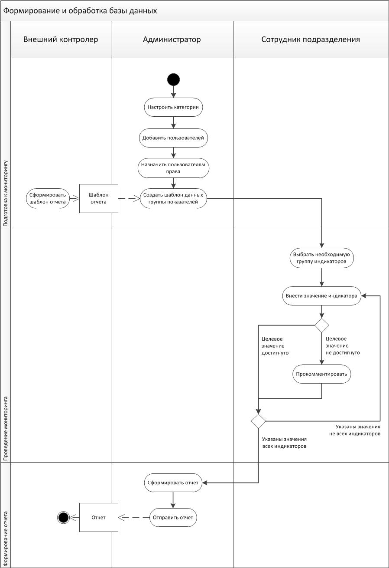
Рисунок 2 – UML-диаграмма деятельности процесса формирования и обработки базы данных
Рассмотрим ее подробней.
Как видно из диаграммы, управляют системой три субъекта:
- внешний контролер (например, Министерство образования), требующий отчеты о достижении определенных показателей;
- администратор системы, отвечающий за настройку системы и координирующий работу;
- сотрудники подразделения, вносящие в базу данных информацию о конкретных индикаторах.
Весь процесс работы с системой делится на три этапа:
- подготовка к мониторингу;
- проведение мониторинга;
- формирование отчета.
Работу с системой начинает администратор, который на первом шаге настраивает категории, задавая тем самым структуру взаимодействия интерфейсов базы данных.
Затем администратор добавляет пользователей системы (сотрудников подразделений ЮФУ, которые являются ответственными за ряд индикаторов) и назначает им права доступа к базе, открывая возможность им просматривать и редактировать таблицы, относящиеся к сфере их ответственности [10].
После этого администратор на основании шаблона отчета, полученного от внешнего контролера, формирует шаблон данных группы пользователей, создавая таким образом интерфейс пользователей.
После этого шага заканчивается этап подготовки к мониторингу, и начинается этап проведения мониторинга, при котором к работе над базой данных приступает пользователи, которыми являются сотрудники подразделений, ответственный за определенные индикаторы.
Каждому пользователю необходимо с помощью соответствующих фильтров выбрать требуемую группу показателей и внести в соответствующие поля достигнутые значения индикаторов. В случае, если целевое значение индикатора не достигнуто, пользователь имеет возможность оставить комментарий, в котором обосновать данную ситуацию.
После того, как все пользователи завершат работу с базой данных, окончив тем самым второй этап, администратор формирует необходимые отчеты, экспортируя данные из базы в таблицы формата XLS, и отправляя полученные документы внешнему контролеру.
Литература:
- Программа развития федерального государственного автономного образовательного учреждения высшего профессионального образования «Южный федеральный университет» на 2011 - 2021 годы [Электронный ресурс] // Южный федеральный университет – Режим доступа: http://sfedu.ru/docs/program_razv/progr_razv_11-21.pdf (доступ свободный) – Загл. с экрана. – Яз. рус.
- Мониторинг как инструмент регулирования устойчивого развития региона [Электронный ресурс] // Инженерный вестник Дона, 2012, №2. – Режим доступа: http://ivdon.ru/magazine/archive/n2y2012/838 (доступ свободный) – Загл. с экрана. – Яз. рус.
- C.J. Date. An Introduction to Database Systems: United States Edition [Текст]: Addison-Wesley – 2003 – ISBN10: 0-32119-784-4.
- Entity – Relationship Modelling [Электронный ресурс] // Database Design website, 2013, Режим доступа: http://www.databasedesign.co.uk/bookdatabasesafirstcourse/chap3/chap3.htm (доступ свободный) – Загл. с экрана. – Яз. англ.
- Носко В.И. Информационная платформа с интерактивным наполнением и динамическим содержанием [Электронный ресурс] // Инженерный вестник Дона, 2013, №4.– Режим доступа: http://ivdon.ru/magazine/archive/n4y2013/2076 (доступ свободный) – Загл. с экрана. – Яз. рус.
- Официальный репозиторий CMF Drupal [Электронный ресурс] / 2013 Drupal. Режим доступа: http://drupal.org, свободный. — Загл. с экрана. — Яз. англ.
- Documents Associated With Unified Modeling Language (UML) [Электронный ресурс] // Object Management Group, Inc. – Режим доступа: http://www.omg.org/spec/UML/2.4.1/ (доступ свободный) – Загл. с экрана. – Яз. англ.
- Методика построения Национального рейтинга университетов 2011 г. [Электронный ресурс] / 2013 Национальный рейтинг университетов. Режим доступа: http://unirating.ru/txt.asp?rbr=30&txt=Rbr30Text5976&lng=0 — Загл. с экрана. — Яз. англ.
- Отчет по исполнению мероприятий Программы развития ЮФУ 2011-2021 г.г. в первом полугодии 2013 г. [Текст]: Федеральное государственное автономное образовательное учреждение высшего профессионального образования «Южный федеральный университет», 2013.
- Sheetnode [Электронный ресурс] // Drupal, a registered trademark of Dries Buytaert – режим доступа: https://drupal.org/project/sheetnode— Загл. с экрана. — Яз. англ.

